Синтез и изучение фотофизических свойств производных 6-стирил-4-цианотиено[2,3-b]пиридин-2-карбоксилата
Ершова А. И., Блинов С. А.
Аспирант, 2 год обучения
Чувашский государственный университет имени И. Н. Ульянова, Чебоксары, Россия
E-mail: ershova.chemist@gmail.com
Разнообразие производных 2-хлорпиридин-3,4-дикарбонитрилов играет большую роль в синтезе ряда лекарственных средств и биологически активных соединений [1], а также в получении красителей, применяемых в OLED-технологиях и производстве ячеек Гретцеля для солнечных батарей [2]. Ранее нашей научной группой было выявлено, что производные 2-хлорпиридин-3,4-дикарбонитрила 1 флуоресцируют в виде твёрдых соединений и в растворах с квантовым выходом, достигающим 80 % [3].
Обнаружено, что при реакции 2-хлор-5,6-диметилпиридин-3,4-дикарбонитрила 1 с ароматическими альдегидами в присутствии ацетата аммония в среде этанола при нагревании (100 ℃) образуются производные стирилпиридина 2 с выходами 78-85 %. Дальнейшая реакция соединений 2 с меркаптоуксусным эфиром и N,N-DIPEA при кипячении в изопропиловом спирте приводит к соединениям 3. Выходы полученных продуктов составляют 76-84 %.

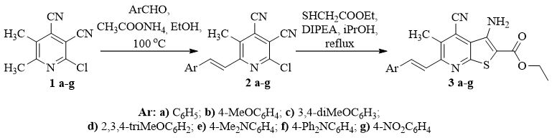
Схема 1. Синтез производных 4-цианотиено[2,3-b]пиридин-2-карбоксилата

При изучении оптических свойств соединения 3b в различных растворителях было обнаружено, что в бензоле максимум испускания смещается гипсохромно, пик которого приходится на длину волны 565 нм. В то время как в этаноле кривая испускания смещается батохромно и максимум находится на длине волны 590 нм. В полярных растворителях при испускании соединение 3b имеет низкую интенсивность. Максимальную интенсивность в спектре испускания имеют неполярные растворители.

Работа выполняется при поддержке Госзадания Минобрнауки на проведение фундаментальных научный исследований №0849-2020-0003.
Литература
1. A. Lauria, I. Abbate, C. Patella, A. Martorana, G. Dattolo, A. M. Almerico. New annelated thieno[2,3-e][1,2,3]triazolo[1,5-a]pyrimidines, with potent anticancer activity, designed through VLAK protocol // European Journal of Medicinal Chem. 2013. Vol. 68. P. 416-424.
2. V. K. Vasilin1, E. A. Kanishcheva, T. А. Stroganova, V. А. Volynkin, A. V. Gizhinskaya, P. M. Vassiliev, G. D. Krapivin. 3-Amino(azido)-4,6-aryl(hetaryl)thieno[2,3-b]pyridines and benzo(furo,thieno)[c]thieno[2,3,4-i,j]-2,7-naphthyridines on their basis: synthesis, spectral properties, and prediction of biological activity // Chemistry of Heterocyclic Comp. 2020. Vol. 56(8). P. 1078–1091.
3. A. I. Ershova, M. Yu. Ievlev, V. N. Maksimova, M. Yu. Belikov, and O. V. Ershov. Synthesis, Solution and Solid-State Fluorescence of2-(N-cycloamino)cinchomeronic Dinitrile Derivatives // ChemistrySelect. 2020. Vol. 5. P. 7243 – 7248.

